TÀI LIỆU MÔ TẢ CHỨC NĂNG PHẦN MỀM NOVIXA
Software Functional Specification (SFS)
**Mã tài liệu** | NVX-CQD-SFS-01
**Phiên bản** | 1.0
**Sản phẩm** | Novixa Pharmacy Management System
**Đơn vị phát triển** | Công ty TNHH Truyền thông và Công nghệ KIT
**Phục vụ** | Đăng ký kết nối và liên thông dữ liệu với Cục Quản lý Dược
**Ngày ban hành** | 10/07/2026
————————————————————————————————————————

Mục lục
- [Giới thiệu](#1-giới-thiệu)
- [Phạm vi và đối tượng sử dụng](#2-phạm-vi-và-đối-tượng-sử-dụng)
- [Các chức năng chính](#3-các-chức-năng-chính)
- [Chức năng liên thông Cục Quản lý Dược](#4-chức-năng-liên-thông-cục-quản-lý-dược)
- [Quy trình nghiệp vụ liên quan liên thông](#5-quy-trình-nghiệp-vụ-liên-quan-liên-thông)
- [Yêu cầu dữ liệu đầu ra theo QĐ 540](#6-yêu-cầu-dữ-liệu-đầu-ra-theo-qđ-540)
- [Nhật ký giao dịch và theo dõi trạng thái](#7-nhật-ký-giao-dịch-và-theo-dõi-trạng-thái)
- [Xử lý lỗi và gửi lại](#8-xử-l-lỗi-và-gửi-lại)
- [Bảo mật và tuân thủ GPP](#9-bảo-mật-và-tuân-thủ-gpp)
- [Hình ảnh giao diện minh họa](#10-hình-ảnh-giao-diện-minh-họa)
- [Phụ lục](#11-phụ-lục)
————————————————————————————————————————

1. Giới thiệu

1.1 Tổng quan sản phẩm
Novixa là nền tảng quản trị nhà thuốc được phát triển dành cho các nhà thuốc và chuỗi nhà thuốc tại Việt Nam, xây dựng trên nền tảng kỹ thuật KIT Platform (KitPlatform).
Hệ thống hỗ trợ quản lý toàn diện hoạt động kinh doanh, tồn kho theo lô và hạn dùng (FEFO), khách hàng, báo cáo tuân thủ GPP và kết nối, liên thông dữ liệu với Hệ thống dược quốc gia (CSDL Dược Quốc gia) theo quy định của Cục Quản lý Dược — Bộ Y tế.

1.2 Thành phần phần mềm
Thành phần | Mô tả | Người dùng
**Admin Web** | ERP quản trị, POS desktop | Chủ nhà thuốc, quản lý, dược sĩ
**Staff POS Mobile** | Ứng dụng bán hàng di động (PWA) | Thu ngân, dược sĩ quầy
**Customer App** | Ứng dụng khách hàng (PWA) | Khách mua thuốc
**KitPlatform API** | REST API backend | Ứng dụng nội bộ, connector liên thông
**Drug Integration Service** | Module xuất và đồng bộ dữ liệu QĐ 540 | Hệ thống tự động

1.3 Căn cứ pháp lý
Phần mềm được thiết kế tuân thủ:
- **Quyết định 540/QĐ-QLD** — Chuẩn yêu cầu dữ liệu đầu ra phần mềm kết nối liên thông cơ sở bán lẻ thuốc (Bảng 1: mua/bán/tồn)
- **Quyết định 522/QĐ-BYT** — Danh mục thuốc CSDL Dược Quốc gia
- **Quyết định 777/QĐ-QLD** — Quy định kết nối liên thông
- **Thông tư 07/2018/TT-BYT** — Thực hành tốt nhà thuốc (GPP)
- **Nghị định 54/2017/NĐ-CP** — Quy định về đơn vị tính thuốc
————————————————————————————————————————

2. Phạm vi và đối tượng sử dụng

2.1 Phạm vi
Tài liệu này mô tả chức năng nghiệp vụ của Novixa và khả năng liên thông với Cục Quản lý Dược, bao gồm:
- Quản lý bán hàng, danh mục thuốc, kho, khách hàng, báo cáo
- Đồng bộ danh mục thuốc từ CSDL Dược Quốc gia
- Xuất và truyền dữ liệu mua/bán/tồn theo chuẩn QĐ 540 Bảng 1
- Theo dõi trạng thái gửi dữ liệu, nhật ký đồng bộ
Ngoài phạm vi v1.0: Bảng 2–4 QĐ 540, Bảng 3 đơn thuốc (QĐ 228) — nằm trong lộ trình phát triển.

2.2 Đối tượng sử dụng
Vai trò | Quyền hạn chính
**Chủ nhà thuốc / Admin** | Toàn quyền cấu hình, báo cáo, liên thông
**Dược sĩ / Quản lý** | Danh mục, kho, bán thuốc kê đơn, xuất liên thông
**Thu ngân** | POS bán hàng, ca làm việc
**Hệ thống (tự động)** | Connector đồng bộ theo lịch
————————————————————————————————————————

3. Các chức năng chính

3.1 Quản lý bán hàng (POS)
Mục đích: Hỗ trợ bán thuốc tại quầy, ghi nhận giao dịch phục vụ liên thông.
Chức năng | Mô tả
Bán thuốc tại quầy | Tạo đơn bán, chọn sản phẩm, số lượng
Quét Barcode | Tra cứu nhanh sản phẩm qua mã vạch
Tra cứu thuốc | Tìm theo tên, mã, hoạt chất
Bán theo đơn thuốc | Liên kết đơn thuốc điện tử (E-Rx)
Xuất hóa đơn | In bill, cấu hình mẫu hóa đơn
Thanh toán nhiều hình thức | Tiền mặt, chuyển khoản, công nợ
Phân bổ lô FEFO | Tự động chọn lô hết hạn trước
Đồng bộ tồn kho | Trừ tồn theo lô khi hoàn tất đơn
Lưu lịch sử bán hàng | Lưu trữ vĩnh viễn, phục vụ báo cáo và liên thông
Quản lý ca làm việc | Mở/đóng ca, đối soát doanh thu
Trả hàng | Ghi nhận trả hàng, điều chỉnh tồn
**Hình ảnh:** *Screenshot POS Dashboard* — xem [Mục 10](#10-hình-ảnh-giao-diện-minh-họa)
Dữ liệu phục vụ liên thông: Mỗi dòng bán hoàn tất (sales_orders.status = Completed) sinh bản ghi xuất QĐ 540 với so_luong_ban, ngay_ban, thông tin lô và thuốc.
————————————————————————————————————————

3.2 Quản lý thuốc (Danh mục)
Mục đích: Quản lý master data thuốc, liên kết mã CSDL Dược Quốc gia.
Hạng mục | Mô tả
Danh mục thuốc | Mã SP, tên thuốc, phân loại
Hoạt chất | Liên kết hoạt chất, nồng độ/hàm lượng
Nhóm thuốc | Phân loại theo nhóm điều trị
Đơn vị tính | ĐVT bán, ĐVT nhỏ nhất (NĐ 54/2017)
Nhà sản xuất | Thương hiệu, quốc gia sản xuất
Nhà cung cấp | NCC bán buôn, mã cơ sở bán buôn
Thuốc kê đơn / không kê đơn | Phân loại theo quy định
**Liên kết CSDL Dược QG** | `national_drug_id` (mã thuốc), `national_registration_number` (số đăng ký)
Tra cứu danh mục QG | Tìm kiếm, prefill sản phẩm từ CSDL Dược Quốc gia
Liên kết hàng loạt | Gợi ý SĐK, bulk-link mã QG
**Hình ảnh:** *Screenshot Drug Master / Tra cứu CSDL Dược QG*
Trường QĐ 540 trên sản phẩm: ma_thuoc, ten_thuoc, so_dang_ky, ten_hoat_chat, nong_do_ham_luong, nha_san_xuat, nuoc_san_xuat, nha_nhap_khau, quy_cach_dong_goi, dang_bao_che, don_vi_dong_goi_nn.
————————————————————————————————————————

3.3 Quản lý kho FEFO
Mục đích: Quản lý tồn kho theo lô, hạn dùng — nguồn dữ liệu cho so_luong_ton, so_lo, han_dung.
Chức năng | Mô tả
Quản lý nhập kho | Phiếu nhập kho (GRN) từ NCC
Quản lý xuất kho | Xuất qua bán hàng, điều chỉnh
Theo dõi lô | `batch_number` trên từng lô
Theo dõi hạn dùng | `expiry_date`, cảnh báo cận hạn
FEFO | First Expired, First Out — ưu tiên lô hết hạn sớm
Kiểm kê | Phiên kiểm kê, điều chỉnh chênh lệch
Điều chỉnh kho | Tăng/giảm tồn có phê duyệt
Chuyển kho | Chuyển lô giữa kho/chi nhánh
Sổ cái tồn kho | `stock_movements` — nguồn sự thật
**Hình ảnh:** *Screenshot Inventory / FEFO*
Dữ liệu phục vụ liên thông: Mỗi dòng GRN hoàn tất sinh bản ghi với so_luong_nhap, ngay_nhap, so_hoa_don_mthuoc, Ma_co_so_ban_buon.
————————————————————————————————————————

3.4 Quản lý khách hàng
Chức năng | Mô tả
Hồ sơ khách hàng | Thông tin liên hệ, lịch sử
Lịch sử mua thuốc | Tra cứu theo khách
Điểm thưởng / Loyalty | Tích điểm, đổi quà
Công nợ | Quản lý nợ khách hàng
CRM | Phân khúc, chăm sóc khách
**Hình ảnh:** *Screenshot CRM*
*Lưu ý: Dữ liệu khách hàng cá nhân không truyền lên CSDL Dược QG trong phạm vi QĐ 540 Bảng 1.*
————————————————————————————————————————

3.5 Dashboard
Theo dõi trực quan:
Chỉ số | Mô tả
Doanh thu | Theo ngày/tuần/tháng
Lợi nhuận | Biên lợi nhuận gộp
KPI | Chỉ tiêu vận hành
Tồn kho | Giá trị tồn, số SKU
Hàng cận hạn | Cảnh báo lô sắp hết HSD
Hàng bán chạy | Top sản phẩm
Hiệu suất nhân viên | Doanh thu theo ca/nhân viên
**Hình ảnh:** *Screenshot Dashboard*
————————————————————————————————————————

3.6 Báo cáo
Báo cáo | Mô tả
Báo cáo bán hàng | Doanh thu theo kỳ, ca, phương thức
Báo cáo tồn kho | Snapshot tồn theo lô
Báo cáo nhập — xuất — tồn | Biến động kho
Báo cáo hàng cận hạn | Lô sắp/đã hết HSD
Báo cáo doanh thu | Phân tích doanh thu
Báo cáo khách hàng | Phân tích CRM
Báo cáo GPP | Checklist tuân thủ GPP
**Hình ảnh:** *Screenshot Reports*
————————————————————————————————————————

4. Chức năng liên thông Cục Quản lý Dược
Hệ thống hỗ trợ liên thông dữ liệu với Hệ thống dược quốc gia theo quy định của Bộ Y tế thông qua module Drug Integration Service.

4.1 Tổng quan chức năng liên thông
STT | Chức năng | Mô tả
1 | **Đồng bộ danh mục thuốc** | Tra cứu CSDL Dược QG (QĐ 522), liên kết `ma_thuoc`, `so_dang_ky`, hoạt chất, ĐVT, NSX
2 | **Đồng bộ giao dịch bán thuốc** | Truyền thông tin hóa đơn, thời gian bán, thuốc, số lượng, lô, mã cơ sở bán lẻ
3 | **Đồng bộ dữ liệu nhập thuốc** | Truyền NCC, phiếu nhập, lô, hạn dùng, số HĐ GTGT, mã cơ sở bán buôn
4 | **Đồng bộ dữ liệu tồn kho** | Số lượng tồn theo lô, theo hạn dùng (snapshot)
5 | **Theo dõi trạng thái gửi** | Chưa gửi → Đang gửi → Thành công / Thất bại → Gửi lại
6 | **Nhật ký đồng bộ** | Lưu request/response, thời gian, người gửi, trạng thái
7 | **Xuất kiểm thử QĐ 540** | JSON/CSV 23 trường Bảng 1 trước khi kết nối Live
**Hình ảnh:** *Screenshot Drug Connectivity / QĐ 540 Export*

4.2 Đồng bộ danh mục thuốc (QĐ 522)
Luồng nghiệp vụ:
- Dược sĩ tra cứu thuốc trên CSDL Dược Quốc gia
- Hệ thống hiển thị: mã thuốc, tên, SĐK, hoạt chất, NSX, dạng bào chế, quy cách
- Người dùng chọn "Tạo sản phẩm từ QG" — hệ thống prefill danh mục nội bộ
- Sản phẩm được gán `national_drug_id` và `national_registration_number`
Chế độ kết nối:
Mode | Mô tả
`mock` | Dữ liệu mẫu — phát triển/kiểm thử
`sandbox` | Môi trường thử nghiệm CSDL Dược QG
`live` | Kết nối production CSDL Dược QG

4.3 Đồng bộ giao dịch bán thuốc
Nguồn dữ liệu: sales_orders (trạng thái Hoàn tất) → sales_order_items → inventory_batches
Dữ liệu truyền (QĐ 540):
- Thông tin thuốc: `ma_thuoc`, `ten_thuoc`, `so_dang_ky`, …
- Giao dịch: `so_luong_ban`, `gia_ban_le`, `ngay_ban`
- Lô: `so_lo`, `han_dung`
- Cơ sở: `Ma_co_so_ban_le`

4.4 Đồng bộ dữ liệu nhập thuốc
Nguồn dữ liệu: goods_receipts (GRN hoàn tất) → goods_receipt_items → suppliers
Dữ liệu truyền:
- NCC: `don_vi_bthuoc_cho_csbl`, `Ma_co_so_ban_buon`
- Chứng từ: `so_hoa_don_mthuoc`
- Nhập: `so_luong_nhap`, `ngay_nhap`
- Lô: `so_lo`, `han_dung`

4.5 Đồng bộ dữ liệu tồn kho
Nguồn: inventory_batches.quantity_available quy về ĐVT nhỏ nhất
Grain snapshot: Cuối ngày hoặc theo lịch đồng bộ — so_luong_ton trên từng lô.

4.6 Theo dõi trạng thái gửi dữ liệu
Trạng thái | Mô tả | Hành động
**Chưa gửi** | Dữ liệu mới, chưa vào hàng đợi | Tự động enqueue theo lịch
**Đang gửi** | Đang truyền lên Cổng liên thông | Chờ phản hồi
**Thành công** | Cục QLD xác nhận nhận | Ghi log, không gửi lại
**Thất bại** | Lỗi mạng, validation, timeout | Retry tự động / gửi lại thủ công
————————————————————————————————————————

5. Quy trình nghiệp vụ liên quan liên thông

5.1 Quy trình thiết lập liên thông (lần đầu)
1. Nhà thuốc đăng ký mã cơ sở bán lẻ (Ma_co_so_ban_le) tại Cục QLD
2. Admin Novixa nhập mã cơ sở vào cấu hình Chi nhánh
3. Admin nhập mã cơ sở bán buôn (Ma_co_so_ban_buon) cho từng NCC
4. Liên kết danh mục thuốc với CSDL Dược QG
5. Kiểm thử xuất QĐ 540 (JSON/CSV) — xác minh 23 trường
6. Kích hoạt connector Live — đồng bộ tự động theo lịch

5.2 Quy trình vận hành hàng ngày
Nhập thuốc (GRN) ──→ Ghi nhận lô, HĐ GTGT
│
▼
Bán thuốc (POS) ──→ Trừ tồn FEFO, hoàn tất đơn
│
▼
Drug Integration Service ──→ Transform QĐ 540
│
▼
Hàng đợi gửi ──→ Cổng liên thông BYT ──→ Cục QLD
│
▼
Nhật ký + cảnh báo lỗi (nếu có)
————————————————————————————————————————

6. Yêu cầu dữ liệu đầu ra theo QĐ 540
Phần mềm xuất Bảng 1 gồm 23 trường theo QĐ 540/QĐ-QLD:
STT | Trường | Kiểu | Mô tả
1 | `ma_thuoc` | Chuỗi 50 | Mã thuốc CSDL Dược QG
2 | `ten_thuoc` | Chuỗi 50 | Tên thuốc
3 | `so_dang_ky` | Chuỗi 20 | Số đăng ký lưu hành
4 | `ten_hoat_chat` | Chuỗi 50 | Tên hoạt chất
5 | `nong_do_ham_luong` | Chuỗi 20 | Nồng độ/hàm lượng
6 | `nha_san_xuat` | Chuỗi 100 | Nhà sản xuất
7 | `nuoc_san_xuat` | Chuỗi 20 | Nước sản xuất
8 | `nha_nhap_khau` | Chuỗi 100 | Nhà nhập khẩu
9 | `quy_cach_dong_goi` | Chuỗi 20 | Quy cách đóng gói
10 | `dang_bao_che` | Chuỗi 20 | Dạng bào chế
11 | `don_vi_dong_goi_nn` | Chuỗi 20 | ĐVT nhỏ nhất
12 | `gia_ban_le` | Số 10 | Giá bán lẻ (VND)
13 | `so_lo` | Chuỗi 20 | Số lô
14 | `han_dung` | Số 8 | Hạn dùng (YYYYMMDD)
15 | `so_luong_nhap` | Số | Số lượng nhập
16 | `so_luong_ban` | Số | Số lượng bán
17 | `so_luong_ton` | Số | Số lượng tồn
18 | `don_vi_bthuoc_cho_csbl` | Chuỗi 100 | ĐV bán buôn cung cấp
19 | `so_hoa_don_mthuoc` | Chuỗi 20 | Số HĐ GTGT mua thuốc
20 | `ngay_nhap` | Số 12 | Ngày nhập (YYYYMMDDHHmm)
21 | `ngay_ban` | Số 12 | Ngày bán (YYYYMMDDHHmm)
22 | `Ma_co_so_ban_le` | Chuỗi 12 | Mã cơ sở bán lẻ
23 | `Ma_co_so_ban_buon` | Chuỗi 12 | Mã cơ sở bán buôn
Validation trước export:
- Thiếu `Ma_co_so_ban_le` → **Chặn** export chi nhánh
- Thiếu hạn dùng lô → **Chặn** dòng
- Thiếu `so_dang_ky` → **Cảnh báo**
- Đơn nháp / GRN nháp → **Loại** khỏi export
Chi tiết map trường: xem Phụ lục A — QĐ 540 Field Map.
————————————————————————————————————————

7. Nhật ký giao dịch và theo dõi trạng thái

7.1 Nội dung nhật ký
Hệ thống lưu trữ đầy đủ trong bảng qd540_export_log và audit log:
Trường | Mô tả
Request | Payload JSON gửi đi
Response | Phản hồi từ Cổng liên thông
Thời gian | Timestamp UTC + múi giờ VN
Người gửi | User ID hoặc `system` (tự động)
IP | Địa chỉ IP nguồn gửi
Token | Reference token (không lưu plaintext)
Trạng thái | success / failed / pending
Số dòng | `row_count`
Hash payload | `payload_hash` — phát hiện trùng lặp

7.2 Giao diện theo dõi
Màn hình Liên thông Cục QLD hiển thị:
- Danh sách lần export theo kỳ
- Cảnh báo thiếu dữ liệu (mã cơ sở, SĐK, HSD)
- Lịch sử gửi với filter theo trạng thái
- Nút "Gửi lại" cho bản ghi thất bại
**Hình ảnh:** *Screenshot Sync Log*
————————————————————————————————————————

8. Xử lý lỗi và gửi lại
Cơ chế | Mô tả
**Retry tự động** | Exponential backoff: 1 phút → 5 phút → 15 phút → 1 giờ (tối đa 5 lần)
**Queue gửi lại** | Hàng đợi persistent (Integration Outbox)
**Ghi log** | Mọi lỗi ghi vào `qd540_export_log.error_message`
**Thông báo lỗi** | Cảnh báo trên Admin UI + email (tùy cấu hình)
**Theo dõi lịch sử** | Tra cứu theo kỳ, chi nhánh, trạng thái
**Idempotent** | `payload_hash` tránh gửi trùng
Mã lỗi thường gặp:
Mã | Mô tả | Xử lý
`MISSING_RETAIL_CODE` | Thiếu mã cơ sở bán lẻ | Cập nhật Chi nhánh
`MISSING_EXPIRY` | Thiếu hạn dùng lô | Bổ sung trên lô kho
`MISSING_REGISTRATION` | Thiếu số đăng ký | Liên kết CSDL Dược QG
`VALIDATION_FAILED` | Dữ liệu không đạt chuẩn 540 | Sửa master data
`NETWORK_ERROR` | Lỗi kết nối | Retry tự động
`AUTH_FAILED` | Token hết hạn | Refresh token, gửi lại
————————————————————————————————————————

9. Bảo mật và tuân thủ GPP

9.1 Bảo mật hệ thống
Hạng mục | Triển khai
**HTTPS/TLS 1.2+** | Mọi kết nối API và liên thông
**JWT Authentication** | Access token + refresh token
**RBAC** | Phân quyền theo vai trò (Catalog, Inventory, Sales, Integration)
**Audit Log** | Ghi mọi thao tác quan trọng
**Mã hóa dữ liệu** | PostgreSQL at-rest, bcrypt password
**Backup định kỳ** | Snapshot DB hàng ngày
**Multi-tenant isolation** | `tenant_id` trên mọi bảng nghiệp vụ
**CORS whitelist** | Chỉ domain Novixa được phép

9.2 Tuân thủ GPP
- Checklist GPP tích hợp trong module Inventory
- Quy trình bán thuốc kê đơn theo TT 07/2018
- Lưu trữ lịch sử bán thuốc kê đơn
- Cảnh báo thuốc cận hạn, thuốc hết hạn
————————————————————————————————————————

10. Hình ảnh giao diện minh họa
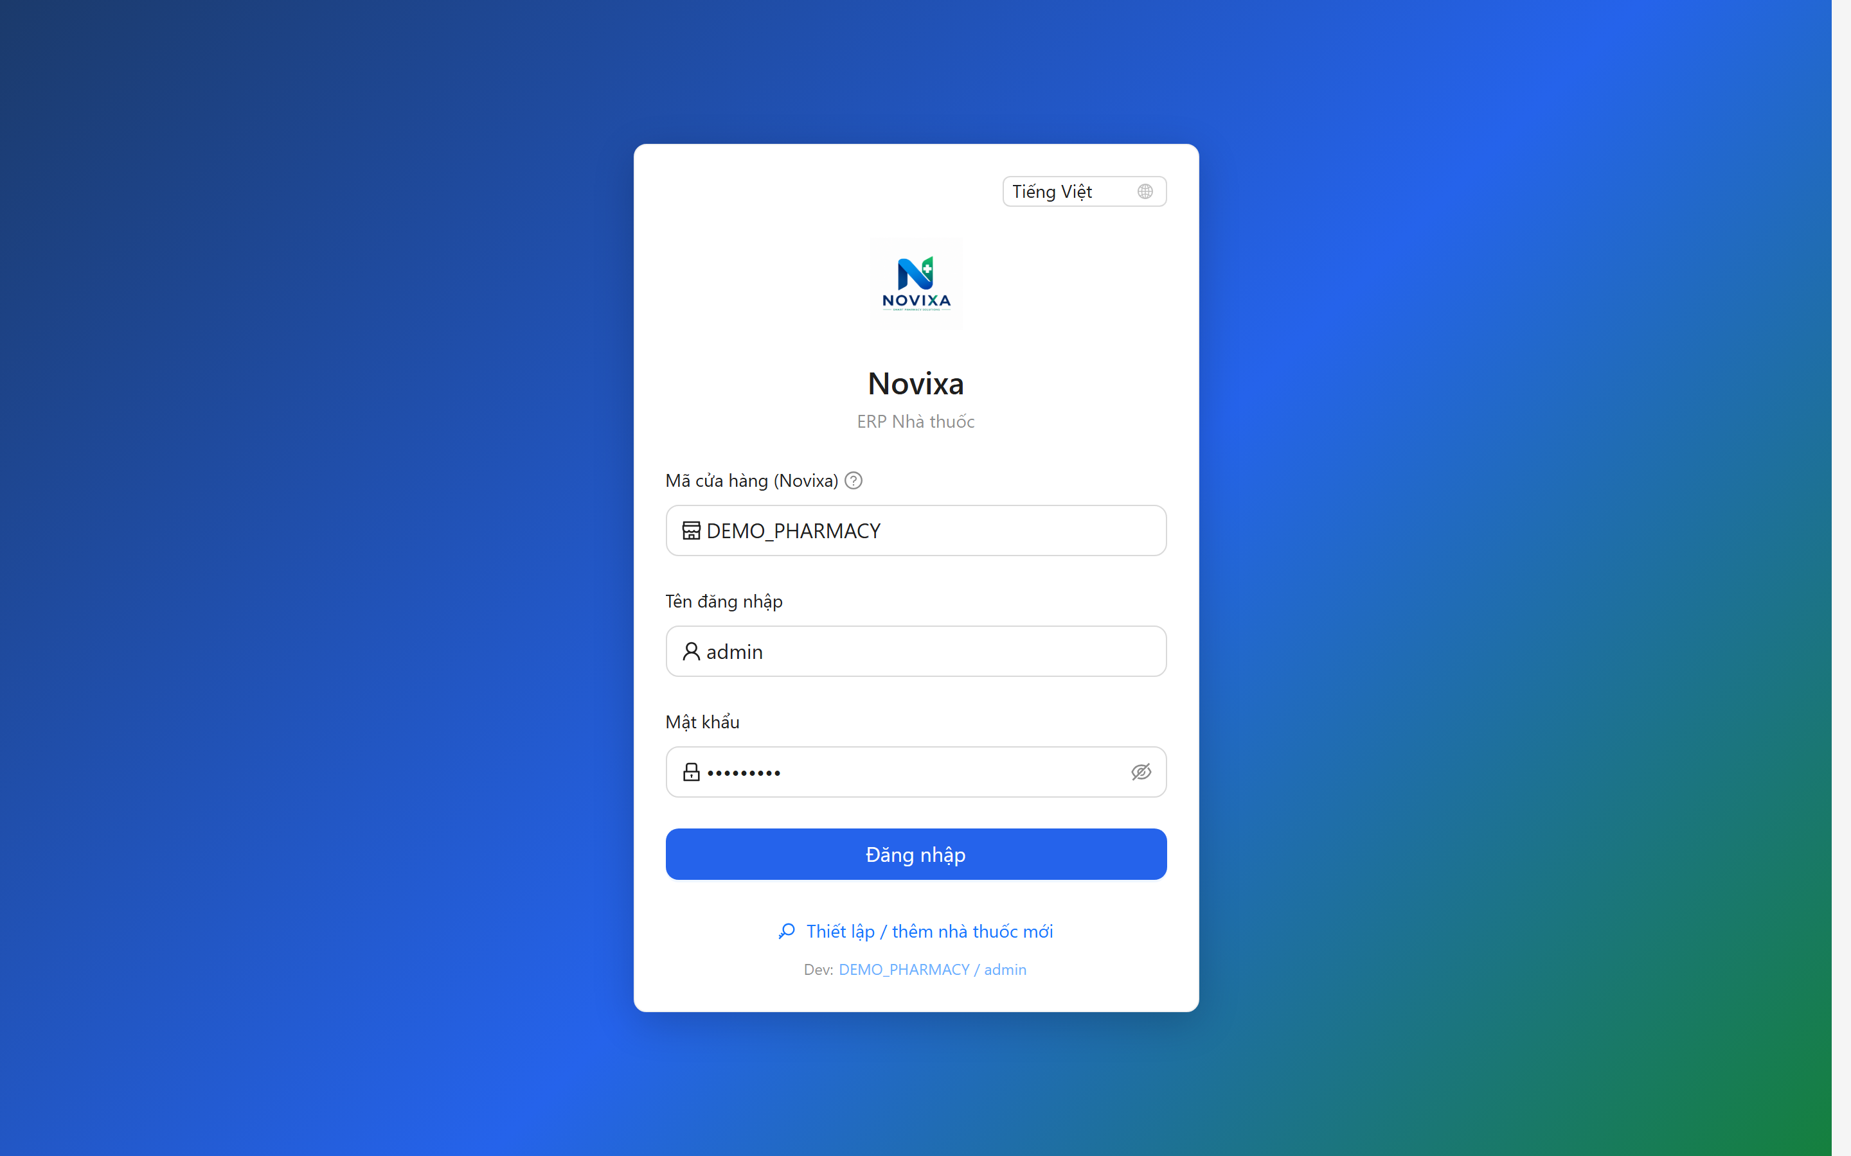
Màn hình đăng nhập
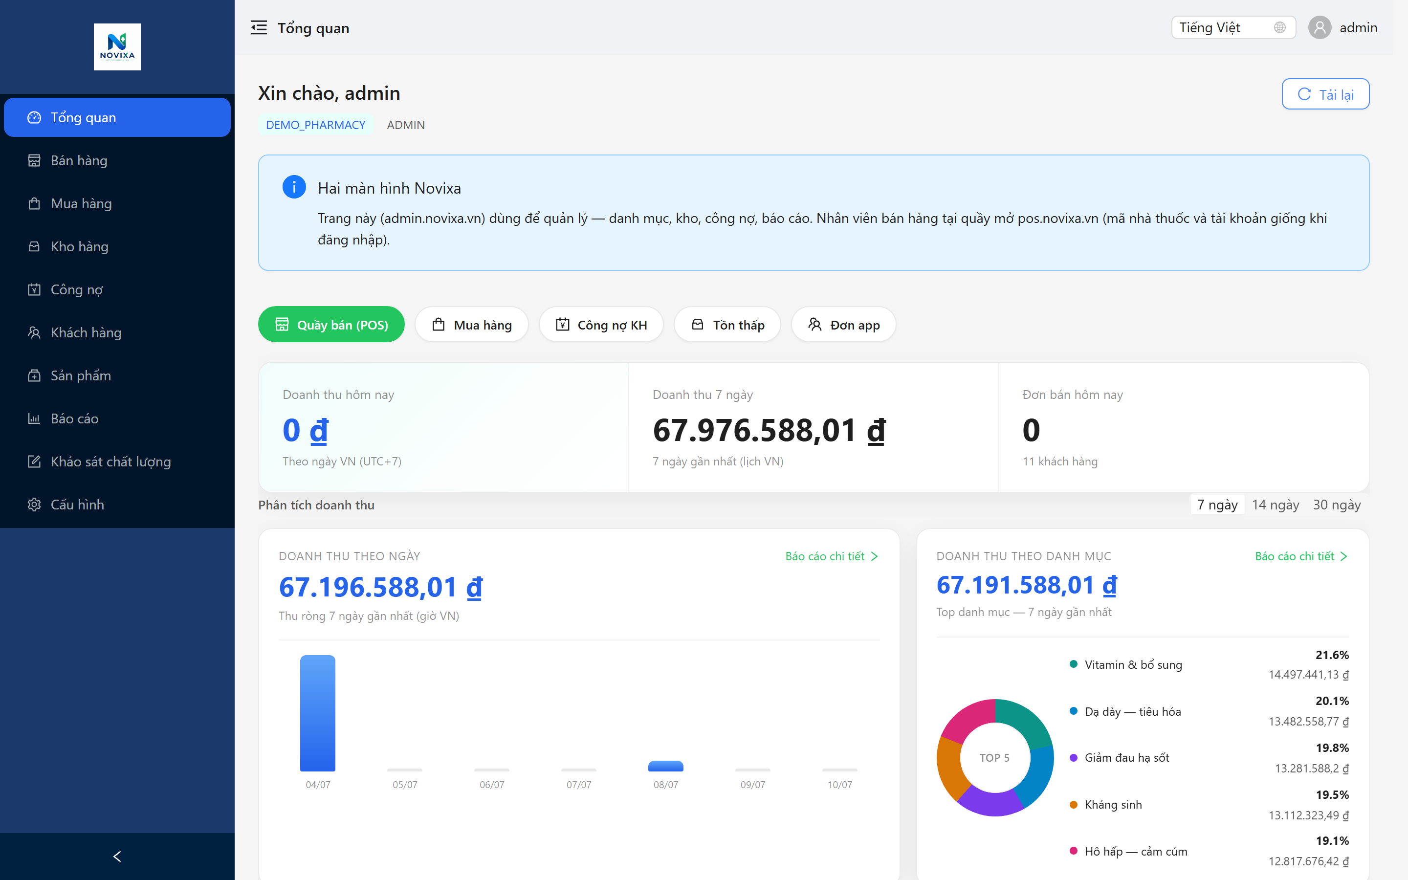
Dashboard tổng quan
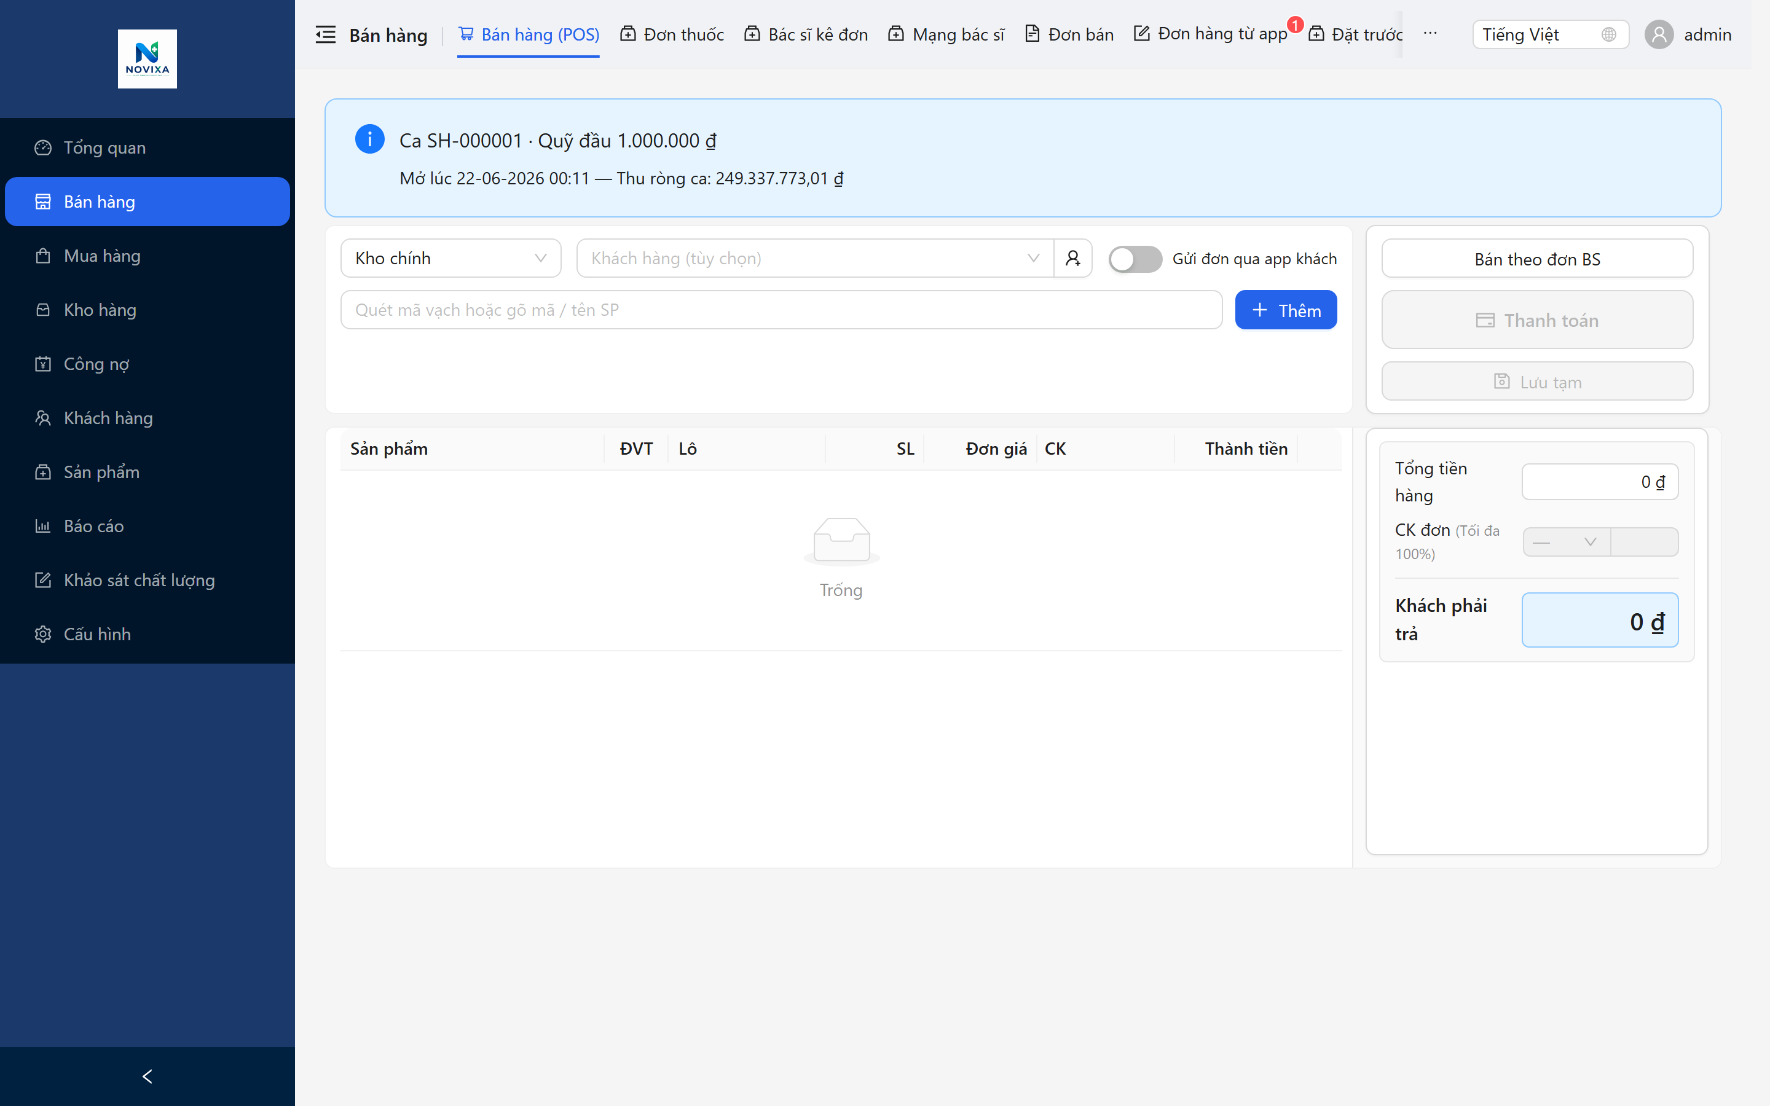
POS bán hàng
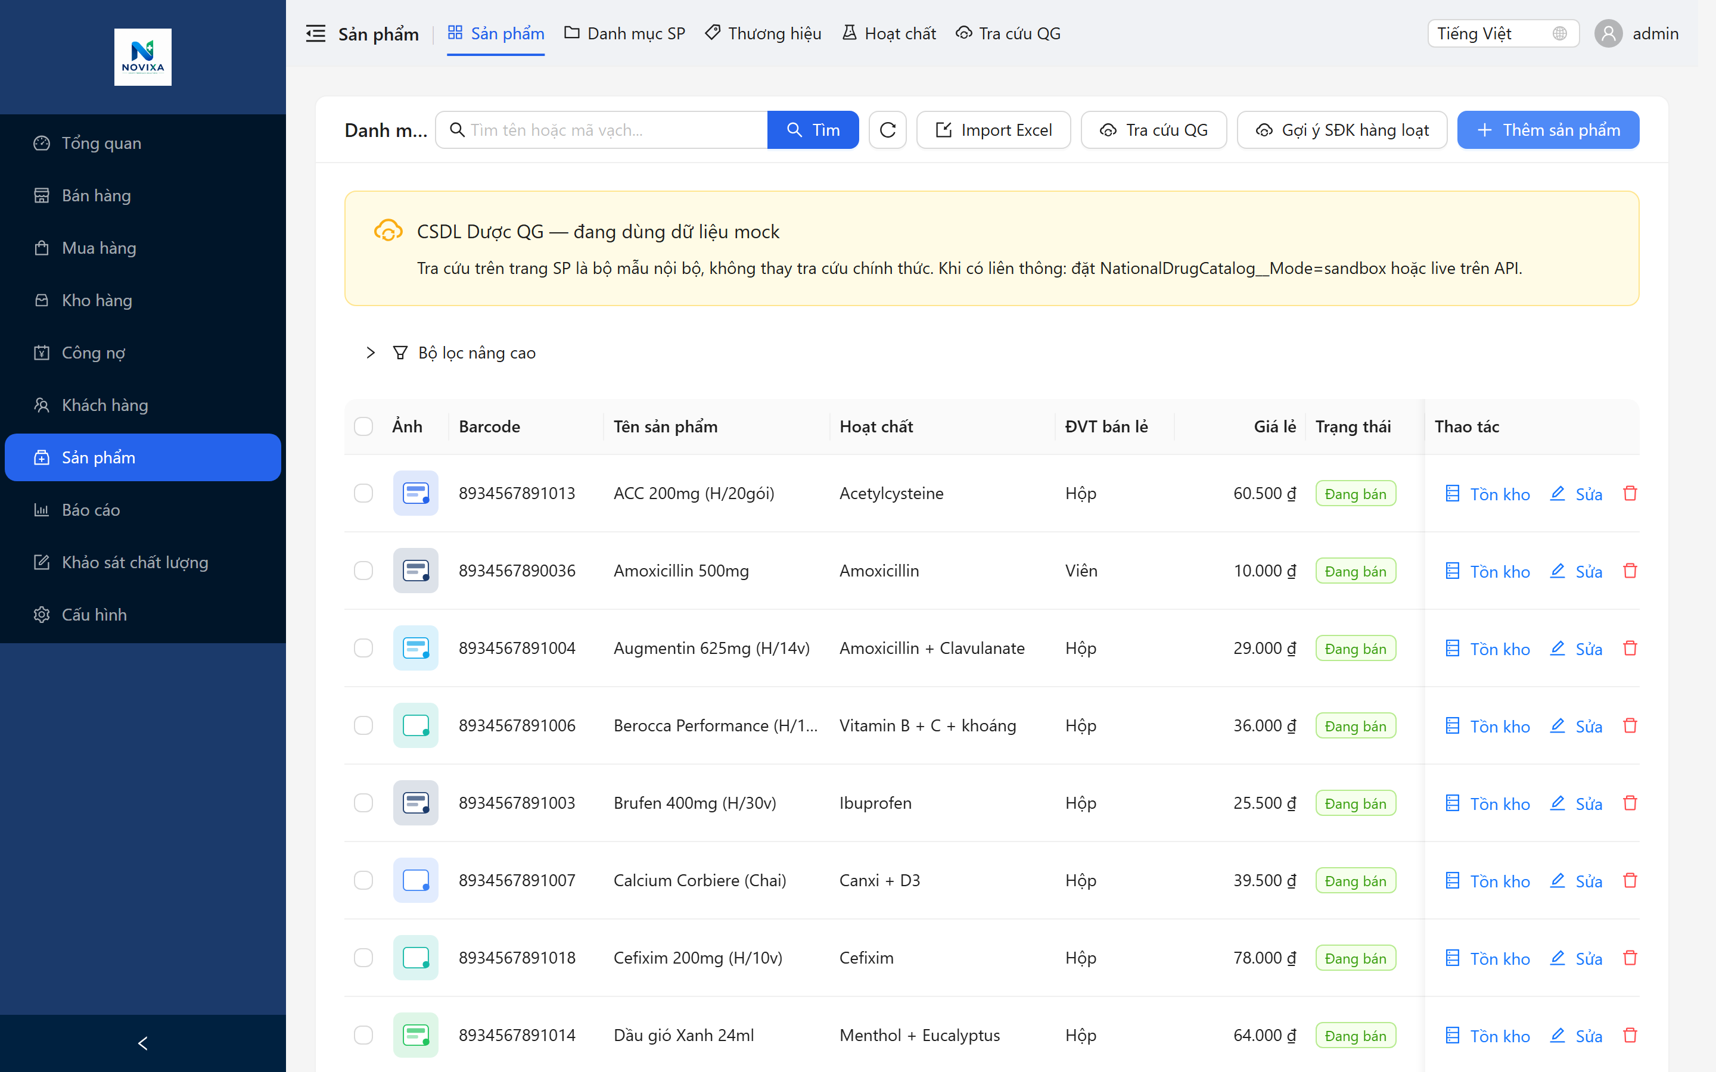
Danh mục thuốc
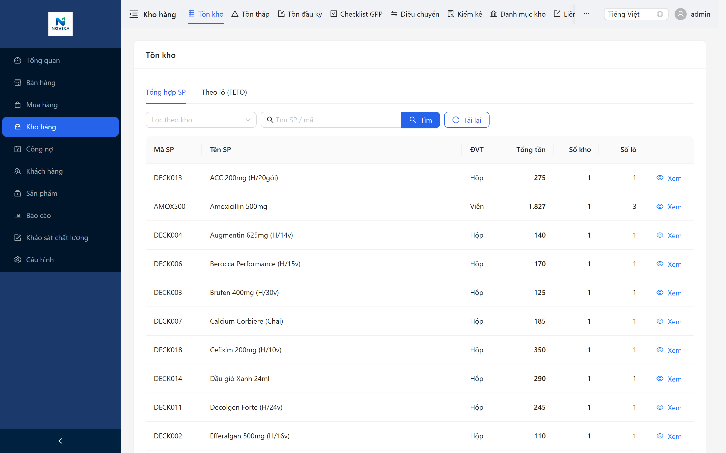
Quản lý kho FEFO
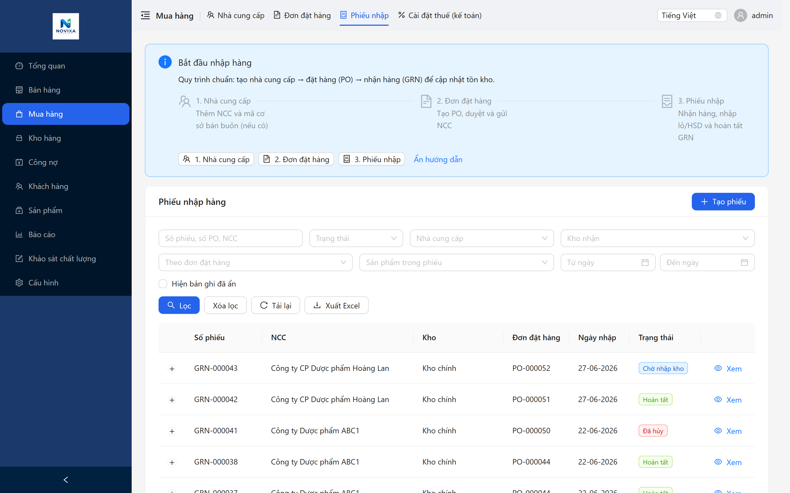
Nhập thuốc GRN
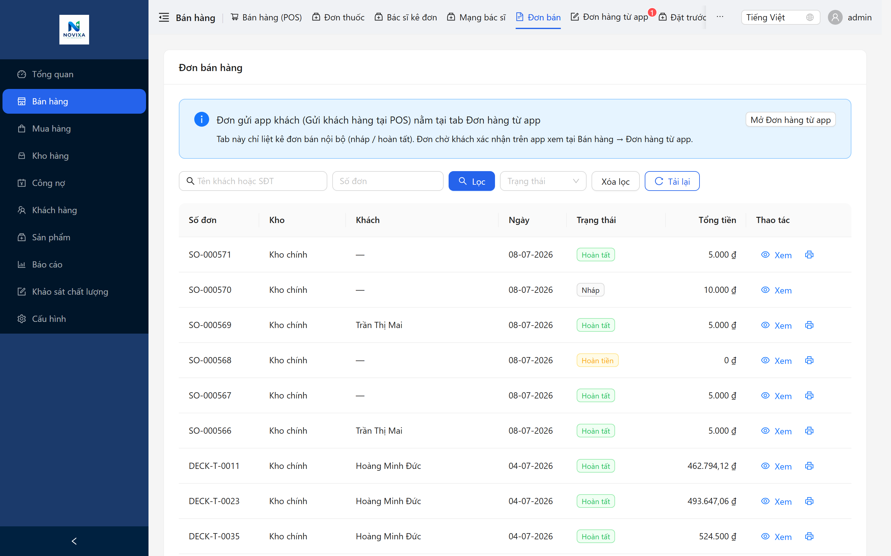
Đơn bán thuốc
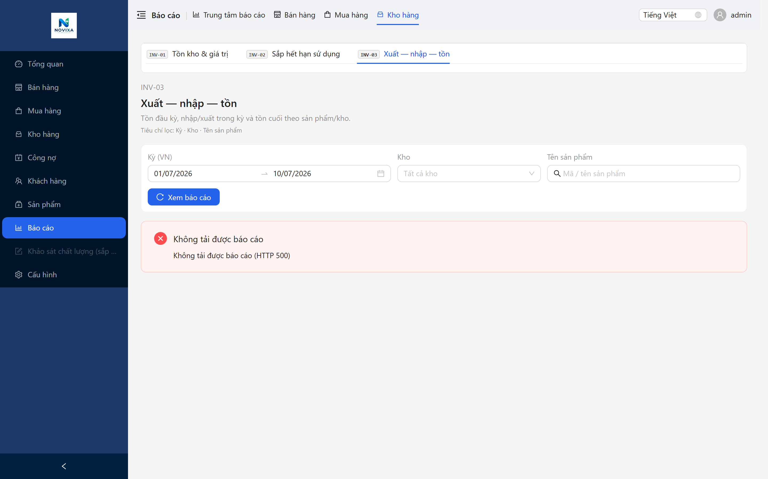
Báo cáo nhập — xuất — tồn
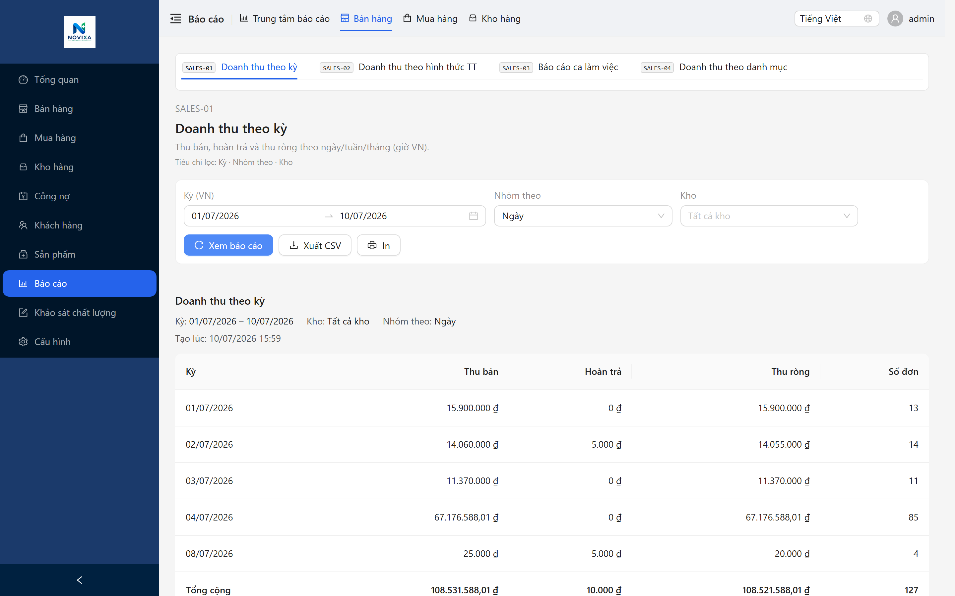
Báo cáo doanh thu
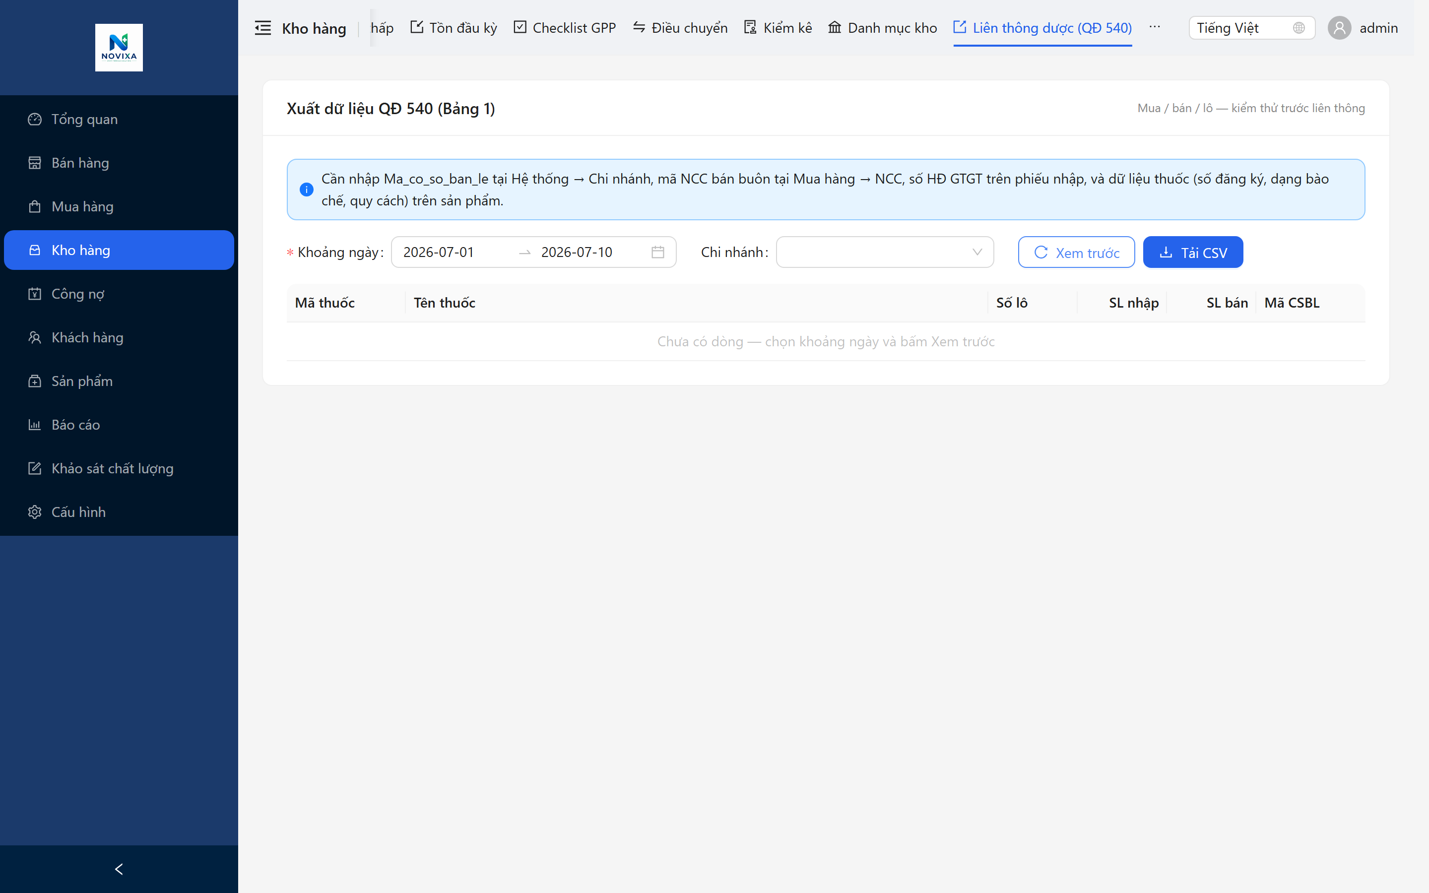
Liên thông QĐ 540 — Cục QLD
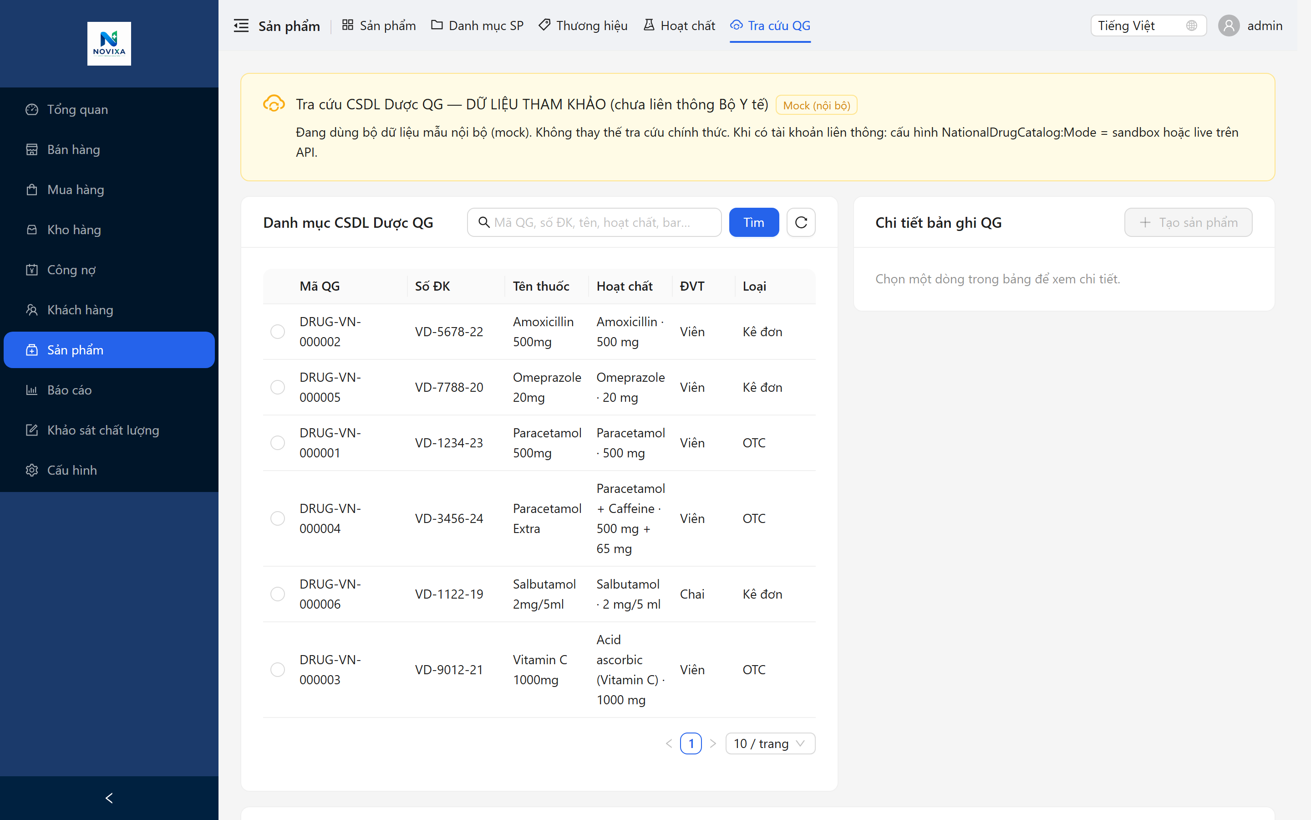
Cấu hình API / CSDL Dược QG

Nhật ký đồng bộ
STT | Màn hình | File
1 | Đăng nhập | `01-login.png`
2 | Dashboard tổng quan | `02-dashboard.png`
3 | POS bán hàng | `03-pos.png`
4 | Danh mục thuốc | `04-drug-master.png`
5 | Quản lý kho FEFO | `05-inventory.png`
6 | Nhập thuốc (GRN) | `06-grn.png`
7 | Bán thuốc | `07-sale.png`
8 | Báo cáo N-X-T | `08-report-nxt.png`
9 | Báo cáo doanh thu | `09-report-revenue.png`
10 | Liên thông Cục QLD | `10-drug-connectivity.png`
11 | Cấu hình API | `11-api-config.png`
12 | Nhật ký đồng bộ | `12-sync-log.png`
————————————————————————————————————————

11. Phụ lục

Phụ lục A — Map trường QĐ 540
Chi tiết: phu-luc-a-qd540-field-map-v1.md

Phụ lục B — Module catalog
Chi tiết: docs/novixa/02-product/module-catalog-v1.md

Phụ lục C — GPP operational context
Chi tiết: docs/novixa/06-compliance/gpp-operational-context-v1.md
————————————————————————————————————————
Công ty TNHH Truyền thông và Công nghệ KIT
*Novixa Pharmacy Management System — Phiên bản 1.0*

